习题精选
1.选择题：
（1）如图1所示，公路两侧的甲、乙两条水渠由路面下的倾斜涵洞相连，两渠水面相平，涵洞中的水流方向，正确的说法是（ ）
A.水从水渠乙流向水渠甲
B. 水从水渠甲流向水渠乙
C.因水面相平，水不流动
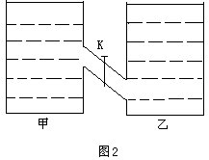
D.以上说法都不对

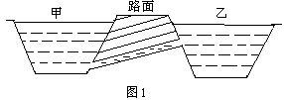

2.填空题
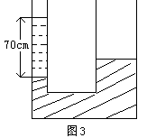
（2）船闸是利用______的原理工作的．
（3）如图2所示，甲、乙两容器间有一斜管相连，管中间有一阀门K，现甲、乙两容器内装有水，且水面相平．当阀门K打开后，管中的水将________，理由是__________.
（4）如图3所示，连通器粗管直径是细管直径的4倍，现在连通器中注入水银，待水银稳定后再向细管中注入70cm高的水（注入水后细管中仍有水银）．求：粗管中水银面上升多少？细管中水银面下降多少？

参考答案：
（1）C； （2）连通器 ； （3）不流动 、K打开后，甲、乙为连通器，装同种液体，液面相平时，液体不流动；（4）0.3cm、4.8cm

